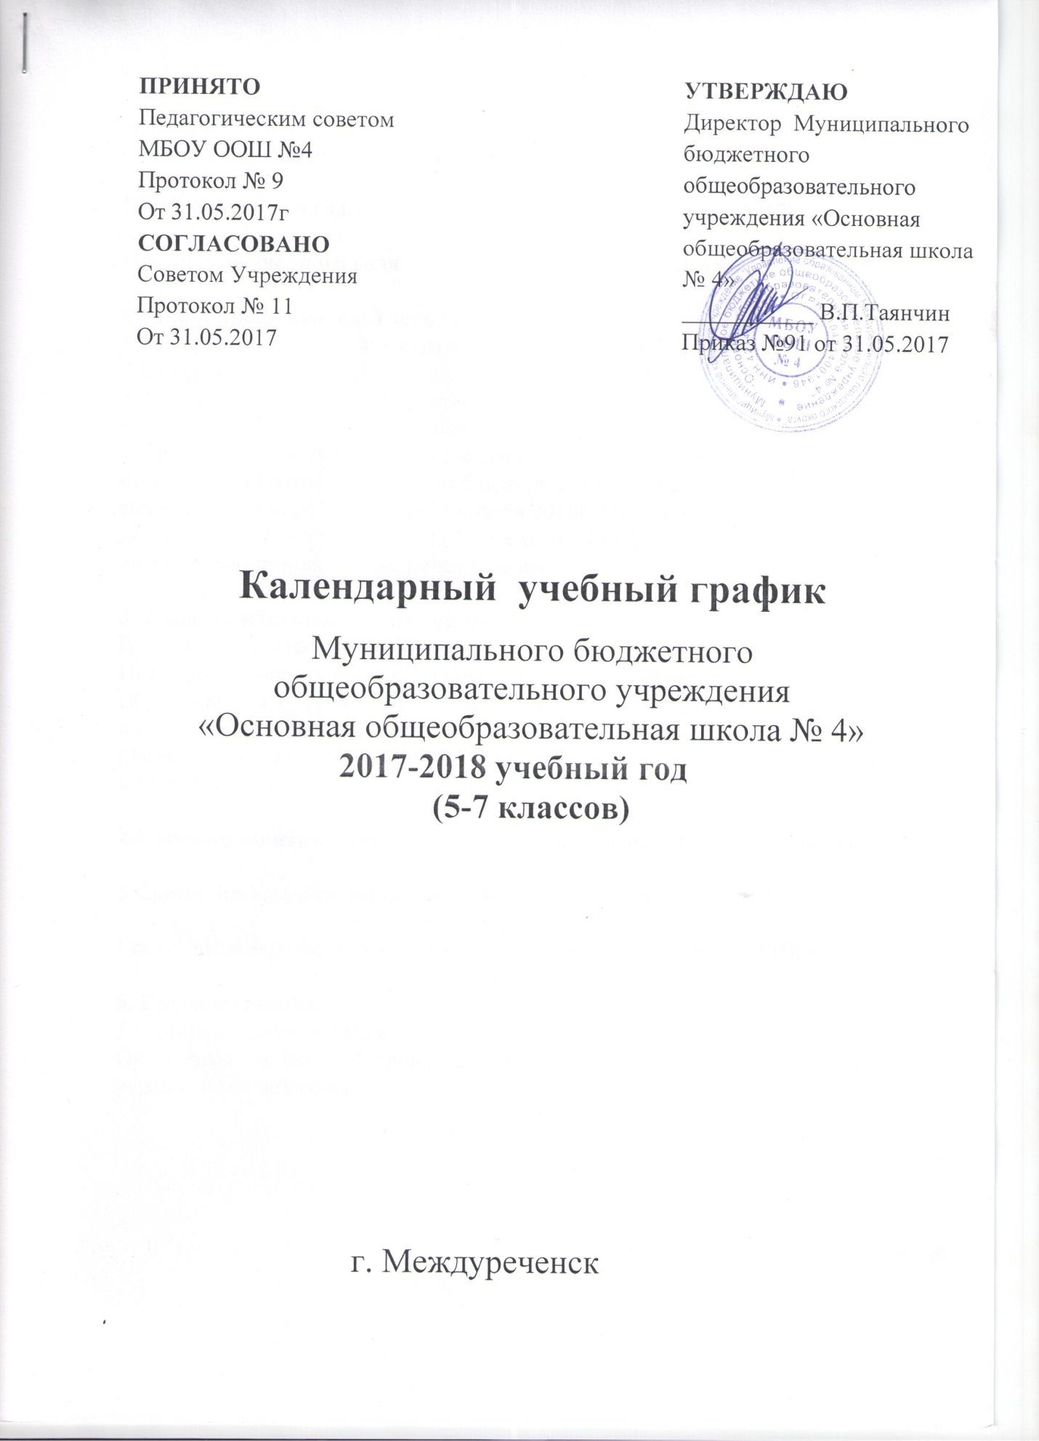

1. Продолжительность учебного года
- 5-7 классы - 35 учебных недель

Начало учебного года - 1 сентября 2017г.

Окончание учебного года - 31 мая 2018г.

Сроки и продолжительность четвертей:
1 четверть | 01 сентября -28 октября 2017 | 9 недель
2 четверть | 06 ноября - 30 декабря 2017 | 8 недель
3 четверть | 15 января -24 марта 2018 | 10 недель
4 четверть | 02 апреля- 31 мая 2018 | 8 недель
2.Сроки и продолжительность каникул:
осенние - с 30 октября 2017 г. по 5 ноября 2017г. (7дней),
зимние – с 1января 2018 г. по 14 января 2018г .(16 дней),
весенние – с 26 марта 2018 г. по 1 апреля 2018 г.(7дней),
летние – июнь – август (не менее 8 недель)

3. Продолжительность учебной недели:
В 5-7 классах – шестидневная учебная неделя.
Продолжительность уроков, учебных курсов – 45 минут.
Перемены между уроками – две по 20 минут (после 2 и 3 уроков), остальные по 10 минут. Между началом занятий внеурочной деятельностью и последним уроком по учебным предметам перерыв продолжительностью не менее 30 минут.

4.Учебные занятия в школе проводятся в I смену с 8 часов 15 минут.

5.Сроки проведения промежуточной аттестации:

Сроки проведения промежуточной аттестации: с 10 по 25 мая 2018 года.

6. Система оценок:
5-7 классы – пятибалльная.
Предметная область «Основы духовно-нравственной культуры», учебные курсы – безотметочная.

ОБЩЕШКОЛЬНЫЕ МЕРОПРИЯТИЯ
День знаний | 1 сентября
День учителя | 4 октября
День здоровья | один раз в месяц
Декадник естественно-математического цикла | конец ноября
Месячник здорового образа жизни | декабрь
Новогодние праздники | 26-30 декабря
Декадник гуманитарного цикла | конец января
Олимпиады по предметам | начало октября
День защитника Отечества | 22 февраля
Праздник весны | 7 марта
Всероссийский день здоровья | 7 апреля
День Победы | 8 мая
Совещания | Один раз в две недели
Педагогические советы | Один раз в четверть
Общешкольные родительские собрания | Один раз в полугодие
Совет Учреждения | Один раз в полугодие

